## 附件：论文（摘要）模板

## 报告题目

### 报告人1，第二作者2，…，

#### *Email: xxx@xxx

请使用论文模板撰写论文摘要，论文摘要全部内容不超过1页。撰写要求如下：

1. 全文，中文宋体字，单倍行距。英文Times New Roman字体，单倍行距。
2. 论文中文题目要求简洁清晰，三号宋体字，加粗，居中，单倍行距。
3. 作者姓名：小四号宋体字，加粗，居中，报告人姓名加下划线，单倍行距。
4. 作者单位、通讯地址：五号宋体字，居中；电子信箱：五号Times New Roman字体，单倍行距。
5. 论文摘要正文主要为报告人拟在**第二届煤炭高效低碳利用全国重点实验室研究生学术沙龙**上进行交流展示的内容，不超过600字，五号宋体字，单倍行距。
6. 如有需要，可插入表格和图片各一个，插图或附表高度不超过4 cm。图表应要求用英文表述。题注：英文、五号Times New Roman字体，单倍行距。
7. 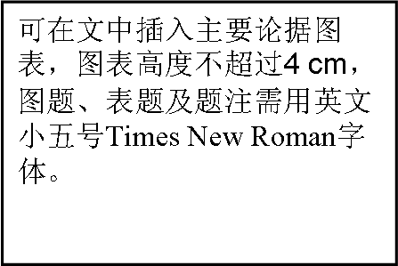参考文献：所引参考文献需是本论文（摘要）报告人或课题组的相关论文，以便其他参会代表全面了解相关工作。中文参考文献用五号宋体字，排序为：作者姓名、杂志中文全称、出版年份（阿拉伯数字、加粗）、卷（期）号（阿拉伯数字、加粗）、起始页码（阿拉伯数字）；英文用五号Times New Roman字体，排序为作者姓名、期刊名称（国际通用缩写、斜体）、出版年份（阿拉伯数字、加粗）、卷（期）号（阿拉伯数字、加粗）、起始页码（阿拉伯数字）。

**Fig. 1** Figure title in English

##### 参考文献

###### [1] Zhang, S.; Li, S.; Zhou, W.; Zheng, L. *Chem. Phys.* **2011, 135**: 14304.

###### [2] 作者一, 作者二, 作者三, 作者四. *杂志名称,* **2010, 26(4):** 1051